¿Cuáles son los requisitos para importa y exportar en Argentina?

Para poder IMPORTAR o EXPORTAR MERCADERIAS desde y hacia la Republica Argentina es requisito ser Importador y Exportador, estar inscripto ante la Dirección General Impositiva (AFIP-DGI), en la Dirección General de Aduana “DGA”, poseer CUIT y estar habilitado para ejercer el comercio al momento de solicitarla, cumplimentar la documentación exigida por la Aduana.

¿Cuáles son los requisitos para inscribirse como importador y exportador?
Los requisitos para tramitar la inscripción de importadores y exportadores ante la Dirección General de Aduana (DGA) de Personas Físicas y Jurídicas son:

Registrar los datos biométricos de los directores, socios y/o apoderados. Se trata de: escaneo de DNI, registró digital de firma y huella, y foto (en la dependencia de AFIP más cercana a su domicilio) el responsable luego ingresando al servicio con clave fiscal deberá realizar la “Aceptación de datos biométricos)

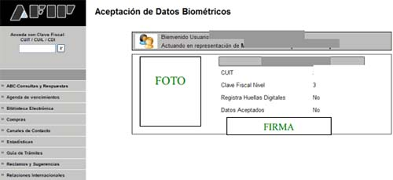

Realizar Antecedentes Penales en registro Nacional de Reincidencia.

http://www.dnrec.jus.gov.ar/InicioTramite/

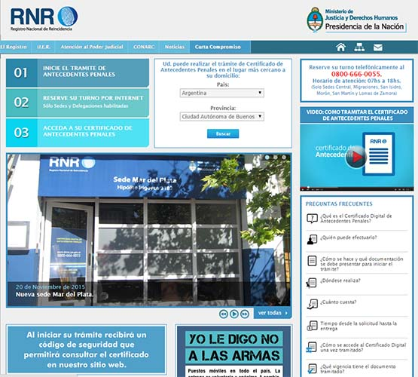
Acreditar solvencia económica para actuar como importador / exportador o constituir garantía / seguro de caución.

Con la aceptación, se confrontaran los datos ingresados con los antecedentes del Registro de Infractores y el área de control aduanero asignara el perfil de riesgo correspondiente.

Poseer CUIT, ser Responsable Inscripto ante la AFIP.
No encontrarse en estado de falencia

Ingresar al sitio www.afip.gov.ar



Se deberá ingresar al Servicio Web “Sistema Registral”. Al mismo se accederá a través de la página Web de AFIP (www.afip.gob.ar) mediante la utilización de Clave Fiscal con Nivel de Seguridad 3.



Luego siguiendo las opciones ingresara en Registros especiales.
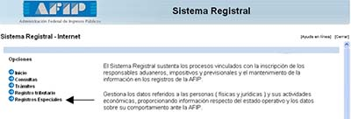
Formulario F420/R Registro de operaciones de Comercio Exterior

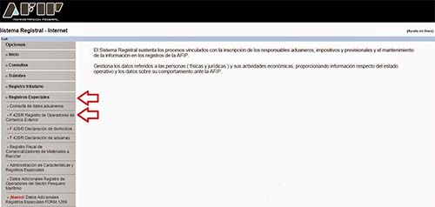

En las opciones que figuran en pantalla: Tramite a realizar “INICIO”, Tipo de operador de Comercio Exterior “Importador/Exportador”

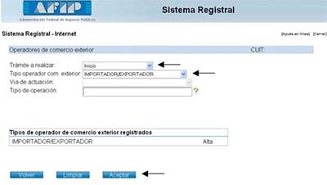

Con esto ya queda iniciado el trámite.

